Guía de la pel·lícula
El cinema entès com un art que ens afecta, que ens emociona, que ens fa pensar, que ens porta al diàleg, que ens pot fer més bones persones...

El cinema entès com un art que il·lumina la nostra raó i mobilitza les nostres emocions.

El cinema entès com un art que ens permet fer un viatge, un viatge-ficció on podem aprendre coses meravelloses, on podem explorar, trobar, entendre, descobrir vides, histories, gestos, idees, testimonis, que ens canvien la vida.

Si el cinema només és passar una bona estona ja no és un art

Parròquia santa Maria de Cardedeu

¡Qué bello es vivir!
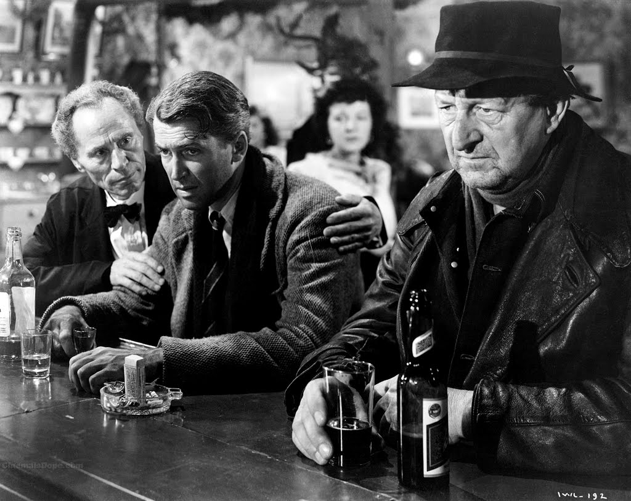

1.Ficha técnica
Año: 1948
País: EE.UU.
Dirección: Frank Capra
Intérpretes: James Stewart, Donna Reed, Lionel Barrymore, Thomas Mitchell, Henry Travers, Gloria Grahame, Ward Bond, Beulah Bondi, Bob Anderson.
Guión: Frances Goodrich, Albert Hackett
Música: Dimitri Tiomkin

2.Sinopsis

Durante la Nochebuena de 1945, abrumado por la repentina desaparición de una importante cantidad de dinero, George Bailey, banquero de la pequeña localidad de Bedford Falls; toma la decisión de suicidarse. En el ultimo momento Clarence, un viejo ángel que aun no ha conseguido sus alas, le hace recapacitar sobre el verdadero sentido de la vida.

3.¿Por qué “¡Qué bello es vivir!” es una película vocacional?

¡Qué bello es vivir! es una de esas películas que marcan cuando uno las ve por primera vez y luego resulta imposible de olvidar. Conviene recordar que Frank Capra ofreció esta película justo después del final de la Segunda Guerra Mundial como una respuesta a todos aquellos que contemplaban el mundo con pesimismo. Es por ello un film que pretende ser un homenaje a los valores morales y sobre todo a la bondad.

Estos valores aparecen encarnados y hechos vida en George Bailey un joven amante de la aventura y de los viajes. Sin embargo las circunstancias de la vida le irán obligando a hacer lo que es correcto, aunque esto le impida llevar a cabo su sueño. Una y otra vez George dejará marchar el tren mientras escucha cómo se aleja su silbido característico. Como nos dice Manuel Márquez “ Baley no es un pánfilo o un tontorrón; sino que es bueno porque así lo ha decidido, como opción moral: George Bailey tiene preparación, carácter y ambición, es decir, los mismos atributos y valía que podrían haberle convertido en otro Potter (su opositor y contrincante), pero no escoge ese camino, y , llegado a cada una de sus encrucijadas vitales, Bailey siempre opta por el sacrificio personal y la renuncia a sus aspiraciones, en beneficio de aquellos que le rodean ”.

Así George renunciará a sus viajes de aventuras, a sus estudios, a su luna de miel… sólo para mantener en pie la cooperativa/banco de su padre. Sin quererlo ni desearlo, que se convierte en un símbolo de una cierta resistencia contra la autoridad del Sr.Potter quien piensa que todo se puede comprar y arreglar con dinero. Gracias a los préstamos de esta cooperativa muchos habitantes de Bedford Falls tienen su propia casa. La película de Capra se convierte pues, en un homenaje a tantos héroes anónimos que dan su vida cada día por el bien de los demás sin esperar nada a cambio y olvidándose de ellos mismos como “ una niñera que desperdicia su vida ” (así se burla Potter de él). Una vida que se da en defensa de la dignidad de los más humildes frente a los fuertes de este mundo.
Un aspecto realmente interesante del guión es el mostrarnos el “efecto mariposa” de cualquier persona. Lo que el ángel Clarence le hace ver a George es precisamente su influencia, inconsciente y no buscada, sobre todos los habitantes de Bedford Fills, una pequeña cieudad que llegará incluso a cambiar su nombre por el de Potterville en el momento de su “ausencia”. Este cambio de nombre muestra hasta qué punto las cosas son distintas sin él. En fin, la vida tiene sentido por todo el bien que tantas personas reciben de nosotros. De aquí el profundo sentido de la dedicatoria que le deja Clarence en el libro: “ Nadie es un fracasado si tiene amigos ”. Algo que parece complemente contrario a la filosofía de Potter que pone su confianza en el dinero.

Sin embargo le podemos echar en cara a George su ceguera por ser incapaz de pedir ayuda primero a su mujer y luego a sus amigos. Está tan agobiado y angustiado que sólo ve su problema desde sí mismo. Y serán los otros, sus amigos, los que vengan finalmente a su rescate.

Otro elemento que merece la pena ser resaltado desde un punto de vista vocacional es el trabajo y servicio de Clarence. Aun siendo un “ángel de segunda categoría” es capaz de “salvar” a George con mucho esfuerzo y sentido común.

Por todo lo que venimos comentando, “¡Qué bello es vivir !” es una película que ofrece valores vocacionales como la abnegación, el servicio, la bondad… pues nos enseña la importancia que tiene el darse a los demás, y la trascendencia y repercusión que las buenas obras de cada uno tendrán en el cielo… y tienen también en la tierra. Es una película optimista, divertida, muy humana, alegre, y desde luego esperanzadora.

Capra comentó en su autobiografía: « No la hice para los críticos aburridos ni para los intelectuales pedantes. La hice para la gente sencilla como yo; gente que quizás había perdido a su marido, o a su padre, o a su hijo; gente que estaba a punto de perder la ilusión de soñar, y a la que había que decirle que ningún hombre es un fracasado ».

“ Los valores cristianos referidos en la película (no olvidemos que Capra era fervorosamente religioso) van más allá de los evidentes, apareciendo como fundamental el de la concepción de la vida como un don divino al que no se debe renunciar. El título en español refuerza ese matiz católico, ya que si bien en inglés la película se llamó “Es una vida maravillosa”, en español se enfatiza en la acción de vivir. El don de vivir es supremo, porque es un regalo divino, por encima de lo maravillosa o no, que sea la vida (según la doctrina cristiana). (…)La película, lejos de ser una acaramelada narración sobre la bondad del mundo, nos presenta la historia de un héroe anónimo y la progresión de su sacrificio por todos los seres que le rodean. No es que haga nada importantísimo ni desgarrador en ningún momento, (aunque resulte catastrófico para él y para sus planes de vida). Todos conocemos muchas personas como una vida similar a la de George Bailey. Personas que renuncian a sus sueños por cumplir con su deber. Estos individuos nunca llegan a aparecer en los libros de texto, pero todos estamos en deuda con ellos ”. (Tomado de laoffdelacritica)

4.Materiales para trabajar la película

4.1.Ver y analizar
- ¿Quién es George Bailey? ¿Cuáles son sus sueños y aspiraciones?
- ¿Porqué nunca puede realizar sus sueños?
- ¿Cuál es la relación que tiene George con el Mr.Potter? ¿Porqué?
- ¿Cuál crees que es el mensaje que el director nos quiere transmitir?
- El título original de la película es “It’s a wonderful life” (es una vida maravillosa). Propón otro título a la película

4.2.Nos interpela
- ¿Qué sentimientos suscita en ti la película? ¿Qué es lo que más te ha gustado? ¿Porqué?
- ¿En qué sentido te identificas con Geroge Bailey? ¿Y con Mr.Potter?
- ¿Porqué la vida tiene sentido para ti? ¿Cuál es el sentido de la vida?
- ¿Estás de acuerdo con la dedicatoria que Clarence le deja en el libro? Explica tu respuesta.
- ¿De quién tú puedes ser ángel? ¿Qué puedes hacer por él/ella?
- ¿Qué crees que te dice Dios a través de esta película?

4.3.Oramos
- Entregarse
- No es lo mismo
- Palabra de Dios: 1 Cor 13, 1-13
- Líbranos, Señor
- Padre nuestro
Tot el contingut d’aquesta fitxa i el desenvolupament d’aquest apartat de pregaria el podeu trobar a www.cineyvocacion.org / Materials de Carlos Comendador

